9 janvier 2020

Penser de façon critique

C’est quoi la psychologie?

- L’étude scientifiques des comportements et des processus mentaux
- La psychologie et la physique sont également scientifique
- La psychologie est la science; elle répond de façon objective à des questions par l’étude de faits observables selon une méthode établie
- Comportements : actions observables
- Processus mentaux : pensées, sensations, émotions, perceptions, motivations, rêves, expériences subjectives

Les racines de la psychologie : la philosophie
Les premiers penseurs s’interrogeaient sur l’être humain

René Descartes
- Dualisme, le corps et l’esprit, deux entités distinctes, interagissent ensemble
Platon
- Innéisme ou l’idée que certains comportements et connaissances sont présents à la naissance
Aristote
- Philosophie empirique, ou l’idée que la connaissance est acquise par l’expérience

*L’intelligence vient 55% des parents 45% de l’éducation*

Les racines de la physiologie
- La branche de la biologie qui étudie la fonction, le rôle des organismes vivants et de leurs composants

Psychologie : La naissance d’une discipline
- Utilisation de la démarche scientifique pour l’étude des phénomènes psychologiques
- Premier manuel (1874)
- Premier laboratoire de psychologie, à Leipzig en Allemagne (1879)

Midterm : Question 9 : A

Les premières approches

La science de la psychologie
- Wilhelm Wundt croit, à juste titre, que les méthodes expérimentales peuvent être utilisées pour étudier les phénomènes mentaux. Quelle est la meilleure manière d’étudier les processus mentaux?

Structuralisme
- Edward Titchener, un étudiant de Wundt, avance que les processus complexes peuvent être ‘’découpées’’ en plus petites parties et structures. Quelle est la structure des expériences conscientes?

Fonctionnalisme

Promue par William James et influencée par les travaux de Darwin, exploration de l’élaboration et du fonctionnement des processus mentaux et des comportements et de comment ils permettent de s’adapter, survire et prospérer

- Quelles sont les fonctions des processus mentaux – à quoi ca sert?
- Comment la psychologie peut-elle être appliquée dans la vie?

Des nouvelles écoles émergent : Psychanalyse (Sigmund Freuc)
- L’inconscient opère à l’extérieur du champ de la conscience
- Les conflits inconscients déterminent le comportement et la personnalité

Théorie psychanalytique
- Les processus mentaux inconscients déterminent les émotions, les pensées et les comportements

Surmoi, Moi, Le ça

Le ça : Siège des pulsions
Surmoi : Tous les interdits transmit par nos parents, société
Moi : L’arbitre entre le ça et le surmoi

*Le ça et le surmoi communique ensemble et le surmoi prend la décision*

Des nouvelles écoles émergent : Béhaviorisme

- Redéfinie la psychologie comme l’étude scientifique des comportements observables

Ivan Pavlov
- Découvre les réflexes conditionnés
Jean Watson
- Étend l’approche aux comportements humains
B.F. Skinner
- Approfondie en appliquant les principes à l’apprentissage ainsi qu’aux comportements

Des nouvelles écoles émergent : Humanisme

- Prémisse qu’il existe une force positive en chaque individu
- Emphase sur l’auto-détermination, le libre arbitre et l’importance des choix. Tout le monde veut faire ses propres choix
- Une réaction aux conflits de la psychanalyse et du déterminisme du béhaviorisme

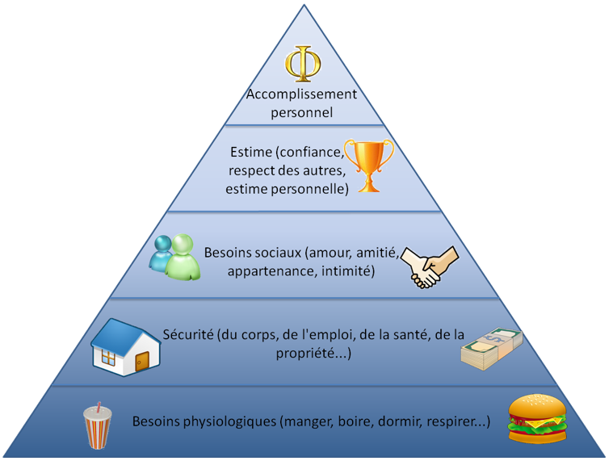
Abraham Maslow – Pyramide

14 janvier 2020

Nouvelles approches

- Un retour au processus mentaux et comment ils influencent les comportements
- Approche cognitive : L’étude scientifique portant sur comment les perceptions, les pensées, la mémoire et le raisonnement se produisent

Approches contemporaines

- Neuroscience : Étude des impacts de la neurologie et des influences environnementales sur le comportement
  - Exemples de questions : Comment les neurotransmetteurs influencent-ils les émotions et les comportements
- Évolutionniste : Étude de l’évolution du comportement et de l’esprit selon les principes de la sélection naturelle
  - Exemples de questions : Quelle est l’influence de l’évolution et la sélection naturelle sur les comportements?
- Génétique comportementale : Dans quelle mesure nos gènes et notre environnement influencent nos différences individuelles?
  - Exemples de questions : Dans quelles mesure notre orientation sexuelle, notre QI sont-ils déterminés par nos gènes et notre environnement?
- Psychodynamique : Comment le comportement émane de motivations et conflits inconscients?
  - Exemples de questions : Pouvons-nous expliquer les traits de personnalité et ses troubles par des désirs non accomplis et des traumatismes à l’enfance?
- Cognitive : Comment nous encodons, traitons et stockons l’information
  - Exemples de questions : Comment utilisons-nous les informations pour nous souvenir, raisonner ou résoudre un problème
- Socioculturelle : Comment le comportement et la pensée varient les situations et les cultures
  - Exemple de questions : À quel point les êtres humains sont-ils tous semblables et appartiennent-ils tous à la même grande famille?

Le psychologue

- Étude scientifique
- La recherche fondamentale sert à développer les connaissances de bases
- La recherche appliquée vise à résoudre des problèmes pratiques
- Une profession d’aide qui implique le traitement clinique, l’aide et les conseils

La méthode scientifique

- Processus qui est mis en œuvre pour poses des questions et observes les réponses que l’environnement nous renvoie

- Théorie
Exemple : Une faible estime de soi favorise le maintien de la dépression
- Hypothèse : Les gens avec une faible estime auront un résultat plus élévé à une échelle de dépression
- Recherche et observations : Administre des questionnaires à des gens dépressifs et examiner le lien entre la dépression et l’estime de soi

La recherche en psychologue

Étude de cas

Ces méthodes sont utilisées pour décrire les comportements et les étudiés
- Étudie de façon approfondie une personne dans l’espoir de mettre à jour des processus universels
Limites
- Portée limitée et conclusions difficilement généralisés

Enquête

Ces méthodes sont utilisées pour décrire les comportements et les étudiés
- Étudie, grâce à des autoévaluation, des comportements auprès d’un échantillon

Limites
- Plusieurs biais peuvent diminuer la valeur des réponses (p. ex. : désirabilité sociale)
Observation naturelle

Ces méthodes sont utilisées pour décrire les comportements et les étudiés
- Étudie les comportements qui se produisent naturellement sans modifications expérimentales
Limites
- Peur ne pas révéler l’ensemble des facteurs influençant le comportement (p.ex. : cognitions)

Corrélationnelle

- Les corrélations est une mesure d’intensité du lien entre deux variables

- Positive
  - Varie de façon concomitante
- Négative
  - Varie de façon inverse

Corrélation = causalité

La recherche en psychologie

Dans une expérience, les participants sont assignés aléatoirement au groupe expérimental ou contrôle et sons soumis aux variables indépendantes et dépendantes

L’attitude scientifique et le raisonnement critique

Peu importe le champ d’étude, le psychologue doit être
- Curieux
- Sceptique
- Humble

L’éthique en recherche

- Consentement éclairé et participation volontaire
- La tromperie peut être utilisée dans certains situations
- Les informations confidentielles doivent être protégées

16 janvier 2020

La biologie de l’esprit

Le système nerveux

- Le fonctionnement du système nerveux est à la base de nos comportements, de nos émotions et de nos fonctions cognitives.
- Ce système comprend l’encéphale (communément appelé cerveau), la moelle épinière et d’autres structures qui nous permettent de recevoir les informations provenant du monde extérieur et d’agir.

Les neurones

- L’être humain naît avec plus de 100 milliards de neurones.
- Les messages que transmettent les neurones sont sous-jacents à l’ensemble des comportements.
- Le système nerveux comprend également des cellules gliales qui le libèrent des neurones morts et des déchets, qui nourrissent les neurones, les entourent d’une gaine isolante et dirigent leur croissance.

Le corps cellulaire et le noyau

- Le corps cellulaire contient le noyau de la cellule, qui utilise l’oxygène et les nutriments disponibles pour produire l’énergie dont le neurone a besoin pour accomplir son travail.

Les dendrites

- Les dendrites, qui sont des extensions du corps cellulaire, reçoivent des messages provenant de milliers de neurones voisins.
- Elles sont en nombre variable : certains neurones en comptent quelques-unes; et d’autres, des centaines.

L’axone et le bouton terminal

- Chaque neurone possède un axone, une extension majeure (la plus longue) du corps cellulaire, qui peut obliquer dans différentes directions.
- Les axones sont particulièrement fins et se terminent par des structures bulbeuses appelées « boutons terminaux ».

Les influx nerveux

- Les neurones acheminent les messages nerveux dans une seule direction : des dendrites ou du corps cellulaire aux boutons terminaux.
- Les messages sont ensuite transmis par les boutons terminaux à d’autres neurones, vers des organes, des muscles ou des glandes.

La myéline

- Les axones de plusieurs neurones du système nerveux sont enveloppés de myéline.
- La myéline isole l’axone des ions que renferment les fluides dans lesquels baigne le système nerveux et empêche certains ions d’entrer et d’autres de sortir.
- La gaine de myéline réduit les fuites de courant électrique circulant le long de l’axone et optimise la circulation des messages nerveux.

L’influx nerveux

- Une sensation, une idée, une émotion ou un mouvement se traduit par des décharges électriques (influx nerveux) qui se déplacent sur toute la longueur des cellules concernée.
  - L’influx nerveux traverse une ou plusieurs dendrites, le corps cellulaire et l’axone avant d’atteindre les boutons terminaux.
- Un neurone peut envoyer une décharge en moins de 1/1000 de seconde.
  - L’influx nerveux obéit au principe du tout ou rien, en ce sens qu’un neurone n’émet pas de demi-décharges ou de quarts de décharge.
  - Une cellule nerveuse envoie des décharges plus souvent si elle a été stimulée par un grand nombre de neurones, mais la force des décharges demeure constante.
- Pendant quelques millièmes de seconde après une décharge, le neurone traverse une période réfractaire ; il ne perçoit plus de messages des autres neurones et n’envoie plus de décharges.

La synapse

- Un neurone transmet son message à un autre neurone grâce à une zone de contact appelée synapse.
- Une synapse est composée d’un bouton terminal du neurone émetteur, d’une dendrite du neurone récepteur et de la fente synaptique.

La libération des neurotransmetteurs

- L’arrivée de l’influx nerveux aux boutons terminaux provoque la libération des neurotransmetteurs stockés dans les vésicules.
- Une fois libérés, les neurotransmetteurs se répandent dans la fente synaptique et certains se lient à un site récepteur.
- Quand cela se produit, le neurone récepteur réagit en changeant sa configuration physique.
- Les neurotransmetteurs non utilisés sont décomposés ou recaptés
- La période réfractaire

- Période qui suit le potentiel d’action
- Réfractaire = Rien de se produit.
- Après la repolarisation, un autre potentiel d’action peut être généré.

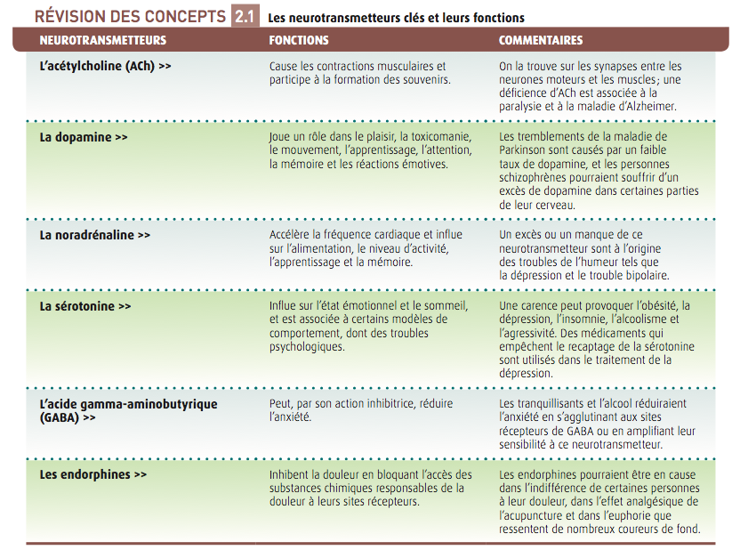

La composition du système nerveux

- Le système nerveux se compose de l’encéphale, de la moelle épinière et des nerfs.

Le système nerveux central

- L’encéphale et la moelle épinière forment le système nerveux central.

La moelle épinière

- La moelle épinière (un cordon de nerfs aussi large que le pouce) est le point de transition qui permet de relier les messages entre les nerfs (afférents et efférents) et l’encéphale.
- Elle transmet les messages des neurones sensoriels à l’encéphale; et ceux de l’encéphale, aux muscles et aux glandes du corps.
- La moelle épinière réagit également à certaines stimulations externes par réflexe médullaire.

Le système nerveux périphérique

- Le système nerveux périphérique est composé des nerfs, c’est-à-dire des axones des neurones sensoriels (afférents) et des axones des neurones moteurs (efférents).

Le système nerveux somatique

- Le système nerveux somatique se compose des nerfs qui se prolongent à l’extérieur du crâne et de la colonne vertébrale.
- Ces nerfs transmettent au système nerveux central les messages relatifs aux sens.
- Les messages, qui sont émis de l’encéphale ou de la moelle épinière pour contrôler les mouvements volontaires, empruntent également ces nerfs.

Le système nerveux autonome

- Le système nerveux autonome contrôle des activités qui semblent indépendantes de notre volonté (rythme cardiaque, respiration) et règle le fonctionnement des glandes et les muscles des organes internes.
- Le système sympathique est actif dans les processus qui nécessitent l’utilisation des réserves d’énergie alors que le système para-sympathique est activé dans les processus de réapprovisionnement des réserves d’énergie.

Voir l’encéphale avec les yeux d’un psychologue

- Les séquelles de maladies et d’accidents nous ont appris que les lésions de l’encéphale peuvent être associées à des modifications du comportement et des processus mentaux.
- L’électroencéphalogramme (EEG) permet de détecter l’activité électrique des neurones du cerveau à l’aide d’électrodes.
- Les techniques d’imagerie permettent de générer des images de régions de l’encéphale pour mieux en comprendre le fonctionnement.

Un périple dans l’encéphale

- Notre encéphale révèle en grande partie ce qui nous distingue en tant qu’être humain.
- Les parties les plus anciennes de notre encéphale se trouvent à la base de notre crâne et ont des fonctions très semblables à celles des autres espèces. Elles jouent un rôle dans les fonctions élémentaires, telles que la respiration, l’alimentation et les cycles de veille et de sommeil.

Le système limbique

- Le système limbique forme une frange le long de la face interne du cerveau et se compose de plusieurs structures, dont l’amygdale, l’hippocampe et certaines portions de l’hypothalamus.
- Il agit sur la mémoire, les émotions et les pulsions liées à la faim, au désir sexuel et à l’agressivité.

L’amygdale

- L’amygdale se trouve presque à la base du système limbique et ressemble à une amande.
- Des études menées auprès de singes, de chats et d’autres animaux, au cours desquelles l’amygdale était endommagée ou stimulée par impulsion électrique, ont démontré que cette partie de l’encéphale intervient dans les comportements agressifs.

Le cortex cérébral

- Le cortex cérébral est la couche externe du cerveau (le cortex ne dépasse pas un demi-centimètre d’épaisseur).
- Il présente de nombreuses circonvolutions et des scissures.
- Le cortex cérébral joue un rôle dans presque toutes les activités de nature physique et il est le siège de la pensée et du langage.

Les hémisphères cérébraux
- Le cortex cérébral comporte deux hémisphères et chacun présente quatre lobes.
- L’hémisphère gauche régit les actions et reçoit les données du côté droit du corps, et l’hémisphère droit régit les actions et reçoit les données du côté gauche du corps.

Les lobes du cortex cérébral

- Le lobe frontal se trouve à l’avant de la scissure centrale, et le lobe pariétal, derrière elle.
- Le lobe temporal est situé sous la scissure latérale.
- Le lobe occipital se trouve derrière le lobe temporal et à la fois derrière et sous le lobe pariétal.

Les cortex moteur et somatosensoriel

- Tout juste derrière la scissure centrale, dans le lobe pariétal, se trouve le cortex somatosensoriel, qui reçoit les messages de la peau, lesquels consistent en des sensations de chaleur, de toucher, de douleur et de mouvement.
- Le cortex moteur, ou zone motrice, se trouve dans la partie postérieure du lobe frontal, juste avant la scissure centrale.

Les fonctions du langage

- L’aphasie de Wernicke est un trouble qui compromet l’aptitude à comprendre le discours et à trouver les mots justes pour exprimer la pensée. Les personnes atteintes utilisent la bonne syntaxe mais le discours est incohérent, car les mots choisis ne sont pas adéquats.
- Les personnes atteintes de l’aphasie de Broca prononcent des locutions courtes et dépourvues de mots grammaticaux importants, tels que est, et ou le.

Cerveau gauche? Cerveau droit?

- On entend souvent des gens dire qu’ils sont de type cerveau gauche ou de type cerveau droit.
  - Les personnes de type cerveau gauche seraient logiques et intellectuelles, et celles de type cerveau droit seraient intuitives, créatives et émotives.
- Comme beaucoup d’idées populaires, la notion dichotomique cerveau gauche/cerveau droit est exagérée.
  - La recherche suggère que, chez les droitiers, l’hémisphère gauche joue un rôle plus grand dans les tâches intellectuelles qui nécessitent l’analyse logique, la résolution de problèmes, l’apport du langage et le calcul mathématique .
  - L’autre hémisphère (habituellement le droit) intervient dans les fonctions visuo-spatiales, la reconnaissance des visages, la discrimination des couleurs, les réactions esthétiques et émotives, la compréhension des métaphores et le raisonnement créatif.
- D’une façon ou d’une autre, il est essentiel de garder à l’esprit que les hémisphères cérébraux communiquent grâce au corps calleux.

Le système endocrinien

- Le corps renferme deux types de glandes : celles qui sont munies de conduits (canaux permettant d’acheminer des substances vers des endroits précis) et celles qui en sont dépourvues.
  - La salive, la sueur, les larmes et le lait maternel arrivent tous à leur destination grâce à des conduits.
  - Les psychologues s’intéressent aux substances sécrétées par un certain nombre de glandes dépourvues de conduit, comme les glandes endocrines, en raison de leurs effets sur le comportement et les processus mentaux.
    - Les glandes endocrines forment le système endocrinien et sécrètent des hormones dans le sang ; ces hormones agissent sur certains sites récepteurs.

L’hypophyse et l’hypothalamus

- L’hypophyse sécrète de nombreuses hormones (comme la somatotrophine, la prolactine et l’ocytocine). Elle joue un rôle fondamental dans le fonctionnement de l’organisme.
- L’hypothalamus régule en grande partie l’activité hypophysaire en sécrétant plusieurs hormones (ou facteurs) de libération, qui stimulent l’hypophyse à sécréter les hormones qui leur sont associées.

30 janvier 2020

Conscience

- Perception que nous avons de nous-mêmes et de notre environnement

Spontanés | Rêves diurnes | Somnolence | Rêves
Induits physiologiquement | Hallucinations | Orgasme | Privation d’aliments ou oxygène
Induits psychologiquement | Privation sensorielle | Hypnose | Méditation

Théorie du traitement dualiste et les deux voies de l’esprit

Traitement dualiste

- Information est simultanément traités sur le plan inconscient et conscient

Les types de traitements

Parallèle
- Inconscient
  - Ex : Marcher et mâcher de la gomme
En série
- Conscient
  - Ex : Rythmes

Attention sélective
- Focalisation de la conscience sur un stimulus en particulier

Inattention sélective
- Cécité d’inattention
- Cécité au changement

Rythmes biologiques

- Rythme circadien – le rythme régulier du corps, qui s’exerce sur une période de 24 heures ; notre horloge biologique
- Géré par le noyau suprachiasmique, répond à la lumière pour stimuler la glande pinéale, qui a son tour diminue la mélatonine

Nos rythmes biologiques et le sommeil

- 5 stades répartis sur des phases de 90 minutes

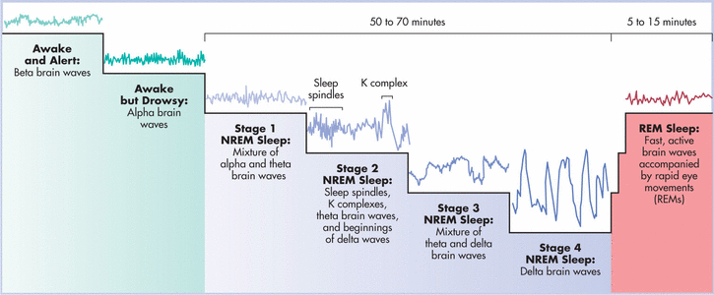

Mor (mouvements oculaires rapides)

- Pas de mouvement
- Activités cérébrales intenses
- Processus physiologiques internes en action
- Durée augmente durant la nuit

Pourquoi dormons-nous?

- Protection de l’espèce – mécanisme adaptatif
- Récupérer et réparer (neurones)
- Restaurer et reconstruire notre mémoire des évènements
- Nourrir la pensée créative
- Favorise la croissance, sécrétion par l’hypophyse.

Le sommeil durant la vie

- Les cycles de sommeil sont plus courts chez les enfants (0-4 ans)
- Les cycles de 90 minutes débutent vers l’âge de 5 ans
- Le temps de sommeil diminue avec l’âge
- Au cours de la vie; stade 1 et 2 augmente et 2 & 4 diminuent

Le manque de sommeil

- Fatigue
- Diminution de la concentration et de la créativité
- Peut mener à l’hypertension, l’obésité et système immunitaire affaibli
- Irritabilité, sous performance

6 février 2020

La sensation et la perception

- Sensation : stimulation de récepteurs sensoriels et transmission de l’information générée au système nerveux central.
  - La stimulation des sens provient de sources d’énergie, telles que la lumière et le son, ou de la présence de substances chimiques volatiles (odeurs).
- Perception : processus actif, par lequel les sensations sont organisées et interprétées de façon à former une représentation interne du monde.
  - La perception peut commencer par des sensations, mais elle est aussi le reflet de nos expériences et de nos attentes ; elle donne un sens aux stimuli sensoriels.

L’interprétation

Influence des facteurs psychologiques et culturels

- Bien que certains principes d’organisation des informations soient communs à chaque personne, tous n’ont nous pas la même perception du monde.
- Nous sommes sensibles à certaines choses que nous entendons, goûtons, humons et touchons.

Nos sensations et l’interprétation que nous en donnons sont influencées par ces facteurs psychologiques :

- Les besoins : quand il s’agit de quelque chose dont nous avons besoin, qui suscite notre intérêt ou que nous désirons, nous sommes plus susceptibles de la percevoir.
- Les croyances : ce que nous tenons pour des vérités concernant le monde peut influencer sur nos interprétations de signaux sensoriels ambigus (croyance aux extraterrestres vs sceptiques).
- Les émotions : les émotions influencent nos interprétations de l’information sensorielle.
- Les attentes: les expériences vécues influencent souvent notre perception du monde.

Le seuil absolu

Gustav Fechner utilisa l’expression « seuil absolu » pour décrire le stimulus le plus faible qu’une personne peut distinguer d’une absence totale de stimulus.
Lorsque le stimulus ne peut être détecté qu’une fois sur deux, il constitue un seuil absolu.

- Dans des conditions idéales, notre aptitude à percevoir des stimuli est surprenante.
Vue : la flamme d’une chandelle à environ 48 km, par une nuit sans lune et sans nuages.
  - Ouïe : le tic-tac d’une montre à quelque 6 m de distance, dans une pièce silencieuse.
  - Goût : 15 ml de sucre dissous dans 9 l d’eau.
  - Odorat : une goutte de parfum diffusé dans une petite maison (1 partie par 500 millions).
  - Toucher : l’impact de l’aile d’une mouche tombée sur une joue d’une hauteur d’environ 1 cm.

L’échelon différentiel

L’échelon différentiel est la différence minimale requise en importance entre deux stimuli pour qu’il soit possible de les discerner.
Les psychologues reconnaissent, en guise de norme pour l’échelon différentiel, la détection d’une différence d’intensité une fois sur deux.

- Ernst Weber fut en mesure d’établir des données de références en ce qui a trait aux perceptions sensorielles.
  - Le seuil minimal pour qu’une différence dans l’intensité de la lumière soit perceptible est d’environ 1,66 % de l’intensité de départ.
    - Cette proportion, 1/60, est ce qu’on appelle la constante de Weber pour la lumière.
- La constante de Weber pour le poids, quant à elle, est de 1/53 (on peut l’arrondir à 2 %).
    - Si nous soulevions des haltères de 45 kg (100 lb), nous ne percevrions aucune augmentation de poids qui soit inférieure à 1 kg (2 lb).
  - La constante de Weber pour la tonie est de 1/333, c’est-à-dire qu’en moyenne les gens peuvent relever une augmentation ou une baisse de ton très faible, d’à peine un tiers de 1 %.

La théorie de la détection du signal et l’adaptation sensorielle

- Selon la théorie de la détection du signal, la relation entre un stimulus physique et une réaction sensorielle n’est pas uniquement mécanique ; des facteurs psychologiques influencent aussi sur notre capacité à détecter un signal.
  - L’aptitude d’une personne à identifier un écho sur un écran radar dépend non seulement de l’intensité de l’écho, mais également de sa formation dans la détection de tels signaux, de sa motivation et de conditions psychologiques telles que la fatigue ou la vigilance.
- L’adaptation sensorielle renvoie aux processus par lesquels l’individu devient plus sensible à des stimuli de faible amplitude (sensibilisation) et moins sensible à des stimuli qui demeurent constants (désensibilisation).

La vision

- Plus de la moitié du cortex cérébral se consacre aux fonctions visuelles.
- Puisque la vue est notre sens dominant, de nombreuses personnes considèrent la cécité comme la perte sensorielle la plus débilitante.

L’entrée de la lumière dans l’œil

- La lumière passe d’abord par la cornée (structure transparente qui couvre la surface visible de l’œil). La quantité de lumière qui traverse la cornée varie selon la taille de la l’iris (partie colorée de l’œil).
- L’ouverture au centre de l’iris (la pupille) s’ajuste automatiquement à la quantité de lumière présente ou selon l’état émotionnel.

Le cristallin

- Après avoir traversé l’iris, la lumière parvient au cristallin, une lentille biconvexe sur les deux côtés.
- Par accommodation, le cristallin s’ajuste constamment à l’image perçue en changeant sa courbure selon la distance entre l’objet regardé et l’œil afin que les rayons lumineux convergent vers la rétine.

La rétine

- Après avoir traversé l’iris, la lumière parvient au cristallin, une lentille biconvexe sur les deux côtés.
- Par accommodation, le cristallin s’ajuste constamment à l’image perçue en changeant sa courbure selon la distance entre l’objet regardé et l’œil afin que les rayons lumineux convergent vers la rétine.

La perception visuelle

- La perception visuelle est le processus par lequel l’individu organise ou interprète les impressions sensorielles générées par la lumière qui entre dans ses yeux.
- La perception visuelle fait appel aux connaissances, aux attentes et aux motivations de chacun. Il s’agit d’un processus actif par lequel nous interprétons le monde qui nous entoure.

L’organisation perceptive

- Comment organisons-nous des éléments d’information visuelle en des touts significatifs ?
  - Au début du XXe siècle, des gestaltistes énoncèrent les principes de l’organisation perceptive, c’est-à-dire des constantes dans la façon dont l’individu intègre des éléments de stimulation sensorielle pour en faire des touts significatifs.
    - Dans le cas du cheval et de son cavalier, l’intégration d’éléments dénués de sens pour former un tout significatif illustre la tendance que nous avons à percevoir une figure complète, même en l’absence de certaines données sensorielles (l’ensemble peut représenter bien plus que la somme de ses parties).

D’autres lois gestaltistes de l’organisation

- Si vous pensez que la partie A de la figure 3.7. Représente trois groupes de lignes, c’est que vous avez été influencé par la loi de la proximité entre certaines des lignes.
- En ce qui concerne la partie B, si vous pensez qu’il s’agit d’un ensemble de colonnes plutôt que d’une grille, vous avez été influencé par la loi de la similarité (tendance à percevoir des objets similaires comme faisant partie du même groupe).
- Si pour vous la partie C représente une ligne (rompue) traversant un cercle. vous avez sans doute organisé votre perception d’après la loi de la continuité, selon laquelle on perçoit l’unité dans un ensemble d’éléments séparés qui semblent être en relation.

Les illusions optiques

- Notre expérience nous conditionne à percevoir les rayons de la figure 3.8A comme des lignes parallèles dont les extrémités convergent vers un cercle.
  - Notre tendance à distinguer des figures sur des fonds et à utiliser la loi de la continuité nous pousse à voir le cercle comme une figure se détachant du fond, et nous percevons les deux lignes horizontales comme si elles croisaient les rayons.
  - Or, notre expérience nous enseigne qu’elles devraient être courbées pour que chacun de ses points soit équidistant par rapport au centre du cercle.

L’illusion de Ponzo

- Dans l’illusion de Ponzo, bien que les deux monstres soient de la même dimension, celui du haut semble passablement plus gros que celui du bas.

11 février 2020

L’ouïe

EXAMEN : Quelles sont les trois : marteau enclume étrier

- Le son est une stimulation auditive qui se déplace dans l’air, à la manière des ondes.
  - Le son dans l’air est causé par le changement de pression d’air; l’air se comprime puis se dilate et cette variation de pression produit le son.
  - Les vibrations – les ondes sonores ou acoustiques – peuvent aussi bien être produites par les cordes vocales, par le claquement d’un livre qu’on laisse tomber sur un bureau ou par le tintement d’une cloche.
  - Les ondes sonores peuvent se créer un grand nombre de fois en une seconde, et l’oreille humaine est sensible à des ondes dont la fréquence se situe entre 20 et 20000 cycles par seconde.

- La hauteur d’un son est déterminée par sa fréquence (nombre de cycles produits par unité de temps).
  - Celle-ci est généralement exprimée en hertz (Hz), une unité qui équivaut à un cycle par seconde ; plus le nombre de cycles par seconde (ou de Hz) est grand, plus élevée sera la tonie.
  - La voix des femmes est habituellement plus aiguë que celle des hommes parce
que les cordes vocales féminines sont plus courtes et vibrent donc à une fréquence plus élevée.

- Les neurones du cortex auditif permettent de distinguer les différences tonales.
  - L’intensité d’un son, exprimée en décibels (dB), correspond à l’amplitude des ondes acoustiques.

L’oreille humaine

- L’oreille est formée de façon à capter les ondes sonores, à vibrer au même rythme qu’elles et à les transmettre au cerveau.
- Ainsi, peut-on non seulement entendre les sons, mais aussi déterminer à quoi ils correspondent.
- L’oreille comporte trois parties : l’oreille externe, l’oreille moyenne et l’oreille interne.

L’oreille externe

- L’oreille externe canalise les ondes sonores vers le tympan, une membrane mince qui vibre en réaction aux ondes sonores et les envoie à l’oreille moyenne, puis à l’oreille interne.

L’oreille moyenne

- L’oreille moyenne renferme le tympan et trois osselets (le marteau, l’enclume et l’étrier) qui se transmettent, à la chaîne, les ondes sonores et fonctionnent comme un amplificateur, en augmentant la vibration sonore.

L’oreille interne

- Par la suite, les ondes parviennent à l’oreille interne, qui abrite la cochlée, un tube osseux en forme de spirale, constitué de deux canaux et d’un conduit muni d’une paroi élastique fine.
- Le nerf auditif capte les mouvements de cette dernière, et les données ainsi recueillies sont acheminées au cortex auditif, dans le lobe temporal.

L’odorat

- L’odorat joue un rôle important dans notre comportement en contribuant, entre autres, à la flaveur des aliments (ensemble complexe de sensations olfactives, gustatives et autres, que nous percevons lors de la mise en bouche).
- La forme des narines fait en sorte que l’air est dirigé vers la membrane olfactive ; cette membrane est couverte d’un épais mucus et contient de nombreuses cellules réceptrices, dont chaque type est sensible à une molécule particulière.
- Dès qu’une molécule se fixe sur une cellule réceptrice, un influx nerveux est acheminé jusqu’au cerveau par le nerf olfactif.
- L’odorat s’adapte très vite aux odeurs, et on cesse rapidement d’en avoir conscience, même de celles qui sont les plus désagréables.

Le goût et le goût

- Le goût est perçu par des neurones récepteurs situés sur les bourgeons du goût qui se trouvent sur les côtés et à l’arrière de la langue, sur le palais mou, sur les côtés et à l’arrière de la bouche.
- Les signaux émis par les cellules gustatives sont acheminés au cerveau principalement par trois des nerfs crâniens.
- Les chercheurs s’entendent sur au moins quatre qualités primaires du goût : la sucrosité, l’acidité, la salinité et l’amertume.
  - Certains défendent l’existence d’une cinquième saveur primaire appelée umami, qui signifie, en japonais, « riche » ou « savoureux ».
  - La saveur d’un aliment ne se limite pas à son goût. La flaveur d’un aliment est déterminée par son odeur, sa texture, sa température et aussi son goût.
  - Lorsque nous mangeons des mets très épicés ou que notre langue se heurte contre notre fourchette ou des aliments durs, nous tuons de nombreuses cellulgustatives; ces cellules se renouvellent complètement environ une fois par semaine.

Le toucher

- Les récepteurs sensoriels logés dans la peau sont sensibles au moindre contact avec sa surface.
  - Il existe plusieurs types de récepteurs pour le toucher : certains réagissent à une pression constante, alors que d’autres répondent à une pression intermittente.
  - Si nous tentons de sentir un tissu nous devons recourir au toucher actif, c’est-à-dire le déplacement de notre main sur la surface d’un objet pour obtenir de l’information sur la pression, la température, la texture, de même que sur la réaction des muscles de notre main.
- Les différentes parties de notre corps n’ont pas toutes la même sensibilité cutanée.
  - La densité de terminaisons nerveuses est un facteur important.
  - Le volume inégal alloué à la perception des sensations dans le cortex somatosensoriel est l’autre facteur.

La pression

- Comme celle du toucher, la sensation de pression ne dure pas longtemps.
  - Par exemple, nous aurions beau consacrer plusieurs minutes de mouvements stratégiques de notre main sur le bras ou la jambe de l’élu de notre cœur, nous découvririons vite que l’adaptation à cette délicieuse pression en réduit la sensation.

La température

- Les récepteurs de température sont des neurones situés juste sous la surface de la peau, dans l’épiderme.
  - Les récepteurs de chaleur commencent à émettre des signaux à partir de 30 °C, et une baisse de température fait réagir les récepteurs de froid.
- Les perceptions thermiques sont relatives : nous pouvons trouver que la peau d’une autre personne est chaude lorsque notre température corporelle est normale et, si nous sommes fiévreux, elle nous semblera fraîche.
- Nous nous adaptons aussi aux écarts de température.

La douleur

- Pour la plupart des gens, la douleur est une visiteuse trop assidue
- Maux de tête, de dos et maux de dents ne sont que quelques-unes des formes de douleur que beaucoup subissent

- Selon un sondage Gallup mené auprès de plus de 2000 adultes, 89 % des répondants ressentent de la douleur au moins une fois par mois.
  - Les personnes de 65 ans et plus imputent largement la douleur au vieillissement (88 %) et estiment qu’elles ne peuvent rien contre une incapacité telle que l’arthrite.
  - Chez les personnes âgées de 18 à 34 ans, la douleur est le plus souvent attribuable à la tension ou au stress (73 %), à l’excès de travail (64 %) ou au mode de vie (51 %).
  - Quelque 43 % des gens disent que la douleur écourte leurs activités ; et 50 %, qu’elle empoisonne leur vie.

Les nocicepteurs

- La douleur survient lorsque des nocicepteurs, des neurones situés sous la surface de peau, sont stimulés.
- La douleur émane généralement du point de contact, par exemple du genou lorsqu’on se le cogne.
- Bien qu’elle soit perceptible sur toutes les parties du corps, la douleur est habituellement plus aiguë aux endroits qui abritent une densité relativement grande de terminaisons nerveuses, comme les doigts et le visage. La douleur peut aussi provenir de l’intérieur, par exemple dans le cas de douleurs abdominales ou de maux de dos.

La perception de la douleur

- Lorsque les nocicepteurs sont stimulés, un message de douleur est envoyé à l’encéphale qui libère des substances chimiques telles que les prostaglandines, la bradykinine et la substance P.
- Les prostaglandines facilitent la transmission du message de douleur à l’encéphale et augmentent la circulation sanguine vers la blessure.

Peut-on bloquer la douleur?

- Une réponse possible est la théorie du portillon. La moelle épinière aurait une “porte” qui permet…
- Bloquer la douleur
- D’envoyer la douleur au cerveau par une porte ”dérobée”.

14 février 2020

L’apprentissage

Le conditionnement classique

- Le conditionnement classique recourt à des moyens par lesquels on apprend à associer des événements entre eux.
- On apprend la signification de certains symboles parce qu’ils sont associés à d’autres événements qui ont une importance pour soi.
- Le conditionnement classique est une forme d’apprentissage par association qui permet à un organisme d’anticiper des événements.
- Ivan Pavlov, médecin et physiologiste russe, essayait d’identifier les récepteurs de la bouche qui déclenchent une réaction des glandes salivaires, mais ses chiens avaient la fâcheuse habitude de saliver à un moment souvent non opportun pour ses recherches.

Les stimuli et les réactions selon le conditionnement classique

- Dans l’expérience de Pavlov, la salivation en réaction à l’arrivée de la viande en poudre est une réponse inconditionnelle (RI), car elle est innée, non apprise.
- La viande en poudre porte, par association terminologique, le nom de stimulus inconditionnel (SI).
- Le son de cloche est, dans un premier temps, un stimulus neutre.
- Par association répétée avec l’arrivée de viande en poudre, le son de cloche devint un stimulus conditionnel (SC) pour la réaction de salivation.
- La salivation en réaction au son de cloche (ou au stimulus conditionnel) est une réponse conditionnée (RC).

L’extinction et la récupération spontanée

- L’extinction représente l’élimination ou la disparition d’une réponse conditionnée, générée par la disparition de l’association entre le stimulus conditionnel et le stimulus inconditionnel.
- La récupération spontanée est la réapparition d’une réponse conditionnée après une période d’extinction.

La généralisation et la discrimination

- Deux choses, deux situations ne sont jamais tout à fait semblables.
  - L’adaptation nous impose de réagir de la même façon aux stimuli qui remplissent une fonction équivalente (ou de généraliser) et de répondre différemment aux stimuli qui remplissent des fonctions différentes (ou de discriminer).

- La généralisation est la tendance, chez les organismes, à produire une réponse conditionnée à des stimuli similaires au stimulus qui a engendré cette réponse.
- Les organismes doivent aussi apprendre que de nombreux stimuli semblables sont, en réalité, fonctionnellement différents et qu’ils doivent réagir de façon appropriée à chacun.
- Pavlov fit la démonstration du phénomène de discrimination en entraînant un chien préalablement conditionné à saliver devant un cercle à ne pas produire de salive devant une ellipse.

Le conditionnement d’ordre supérieur

- Le conditionnement d’ordre supérieur représente l’opération par laquelle un stimulus auparavant neutre devient un stimulus conditionnel, après avoir été associé plusieurs fois à un stimulus conditionnel déjà bien établi.
- Pavlov fit la démonstration d’un conditionnement d’ordre supérieur en conditionnant d’abord un chien à saliver au son d’une cloche, puis en associant plusieurs fois un éclat de lumière au son de la cloche.
  - Après plusieurs fois, l’éclat de la lumière (le stimulus conditionnel d’ordre supérieur) finit par produire la réponse (la salivation) qui était déclenchée par le son de cloche (le stimulus conditionnel de premier ordre).

Le contre-conditionnement

- Le raisonnement à la base du contre- conditionnement est le suivant : si les réactions de peur peuvent être conditionnées par des expériences pénibles, peut-être peuvent-elles être contre-conditionnées en remplaçant l’expérience désagréable par une expérience agréable.
- Peter, un enfant de deux ans, avait terriblement peur des lapins. Mary Cover Jones lui fit manger des bonbons et des biscuits pendant qu’un assistant approchait le lapin de plus en plus près du garçon.

L’immersion et la désensibilisation systématique

- L’immersion et la désensibilisation systématique sont des méthodes de thérapie comportementale utilisées dans le traitement des phobies
  - Elles reposent sur le principe d’extinction absorbé précédemment
- L’immersion est une thérapie qui repose sur les principes du conditionnement classique pour réduire la peur; les stimuli provoquant la peur sont présentés de façon soutenue, mais sans conséquence néfaste, si bien que la réaction de peur s’amenuise ou disparaît
- Aussi efficace soit-elle, cependant l’immersion est déplaisante. C’est pourquoi les béhavioristes préfèrent recourir à la désensibilisation systématique
- Cette technique consiste à exposer graduellement la personne aux stimuli qui déclenchent sa peur, mais dans un contexte détente
- La désensibilisation systématique demande plus de temps que l’immersion, mais elle est moins désagréable

Le conditionnement opérant

- Dans le conditionnement opérant, les organismes apprennent à faire – ou à ne pas faire – certaines choses à cause des conséquences de leur comportement
- Burrhus F. Skinner a beaucoup contribué au conditionnement opérant

25 février 2020

La loi de l’effet

Skinner et le renforcement

- Durant la Deuxième Guerre mondiale, Skinner proposa aux autorités américaines de dresser des pigeons à guider des missiles vers leur cible.
  - Pendant le dressage, ces oiseaux recevaient un renforcement sous forme de graines lorsqu’ils picoraient les cibles projetées sur un écran.
  - Une fois dressés, ils devaient être placés dans les missiles. En picorant l’image de la cible qui apparaissait à l’écran, les pigeons étaient censés parvenir à corriger la trajectoire de vol du missile jusqu’à sa cible.

La boite de Skinner

- Pour étudier le comportement opérant, Skinner construisit une cage surnommée « boîte de Skinner ».
- La cage est conçue pour les expériences en laboratoire, car elle permet de modifier les conditions expérimentales une à la fois et d’en observer les effets sur des animaux de laboratoire, généralement des rats.

Les renforçateurs positifs et négatifs

- Un renforçateur est un stimulus qui accroît la probabilité que les comportements qui l’ont précédé soient répétés.
- Les renforçateurs positifs augmentent la probabilité qu’un comportement se produise lorsqu’ils sont appliqués.
- Les renforçateurs négatifs augmentent la probabilité qu’un comportement se manifeste quand ils sont supprimés.

Les punitions

- Les renforçateurs négatifs accroissent la fréquence du comportement lorsqu’ils sont retirés, tandis que les punitions réduisent la fréquence du comportement ou le font disparaître lorsqu’elles sont appliquées.

Les renforçateurs primaires et secondaires

- On différencie également les renforçateurs primaires des renforçateurs secondaires.
- Les renforçateurs primaires sont efficaces surtout en raison de la constitution biologique des organismes.
  - La nourriture, l’eau, la chaleur et la douleur sont des renforçateurs primaires.
- Les renforçateurs secondaires tiennent leur pouvoir du fait qu’ils ont été couplés, généralement de façon répétitive, à des renforçateurs reconnus comme étant primaires.
  - Par exemple, on souhaite gagner de l’argent, car on a appris qu’il est possible de l’échanger contre des renforçateurs primaires.

Les programmes de renforcement à intervalle et à proportions

- Le programme à intervalle fixe est un programme de renforcement dans lequel un délai déterminé doit s’écouler entre l’obtention d’un renforcement et la possibilité d’en recevoir un autre.
- Le programme à proportions fixes est un programme de renforcement dans lequel un renforcement est accordé après un nombre déterminé de bonnes réponses.
- Le programme à intervalle variable est un programme de renforcement dans lequel le délai entre deux renforcements consécutifs varie.
- Le programme à proportions variables est un programme de renforcement dans lequel un renforcement est accordé après un nombre variable de bonnes réponses.

Le façonnement

- On peut inculquer des comportements complexes par façonnement, un principe de renforcement qui consiste à souligner chaque progrès en vue de l’acquisition du comportement visé.
- Pour ce faire, on renforce les approximations successives du comportement ciblé.
  - Les approximations successives représentent des comportements qui se rapprochent de plus en plus du comportement visé.

Les facteurs cognitifs de l’apprentissage

- De nombreux psychologues voient le conditionnement comme un processus trop mécanique pour qu’il puisse justifier tous les comportements appris.
- Ils invoquent plutôt des facteurs cognitifs et parlent de structures mentales, de schémas, de modèles et de traitement de l’information pour décrire et expliquer un grand nombre de découvertes en psychologie de l’apprentissage.

L’apprentissage latent : la création de cartes cognitives

- Les béhavioristes affirment que les organismes n’apprennent que des réponses pour lesquelles ils reçoivent du renforcement.
- Par contre, E. C. Tolman démontra que les rats apprennent aussi de leur environnement, sans renforcement.
  - Il a établi que les rats laissés libres d’explorer un labyrinthe sans être récompensés forment des cartes cognitives de leur environnement immédiat.
- Cet apprentissage est demeuré caché, jusqu’à ce que la présence de nourriture pousse les rats à prendre le chemin le plus court pour parvenir à celle-ci; on parle alors d’apprentissage latent.
  - L’apprentissage latent est un apprentissage non conditionné dont les effets peuvent se manifester plus tard, lorsque se présente une occasion de le mettre en application.

La théorie de la contingence

- Les béhavioristes et les psychologues cognitivistes interprètent différemment le conditionnement classique.
  - Les béhavioristes considèrent qu’il est fondé sur le jumelage de stimuli.
  - Les cognitivistes l’expliquent par le fait que les stimuli fournissent de l’information aux organismes, permettant à ces derniers de se former une représentation mentale de leur environnement.
    - Selon la théorie de la contingence, de Robert Rescorla, l’apprentissage ne se produit que lorsque le stimulus conditionnel (SC) donne de l’information sur le stimulus inconditionnel (SI).

L’apprentissage par observation

- L’apprentissage par observation ne s’opère pas par renforcement.
  - On peut assimiler bien des choses en portant attention au comportement des autres, sans s’engager dans des réponses concrètes.
  - L’observation semble suffisante pour apprendre, bien qu’une mise en pratique puisse s’avérer utile pour consolider l’apprentissage.
    - On peut également laisser ces habiletés dormantes ou latentes.

27 février 2020

Mémoire – Étude et encodage de la mémoire

Définition : persistance de l’apprentissage au cours du temps par le biais du stockage et du rappel de l’information

Preuves de la mémoire
- Rappel
- Rappeler à la conscience
- Reconnaissance
- Identifier des infos déjà apprises
- Réapprentissage
- Apprentissage + rapide la 2e fois que la 1er.

Les modèles mnésiques

Atinkson et Shiffrin

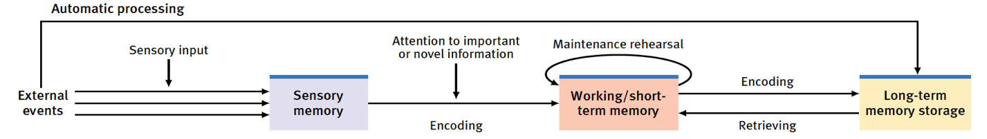
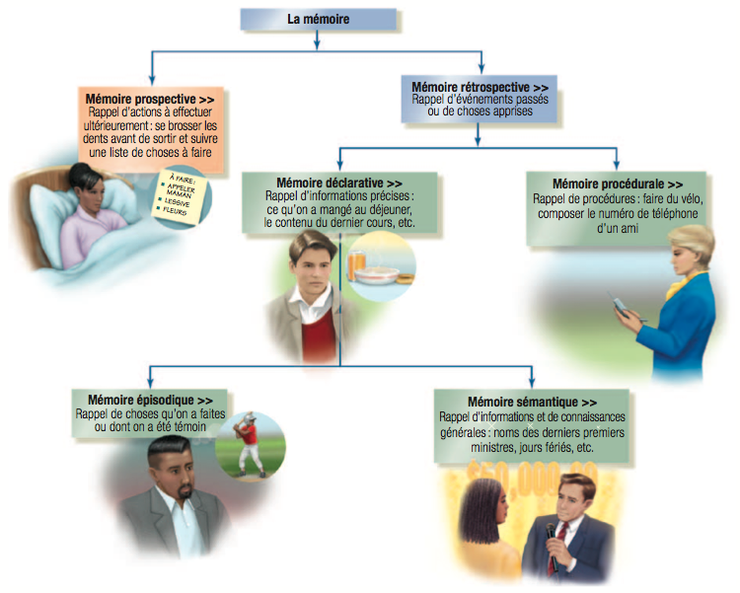
Les deux voies de la mémoire

Mémoire explicite (déclarative)
- Mémoire des faits et d’expériences que l’on peut décrire consciemment.
↓
Traitement avec effort
- Encodage qui nécessite une attention et un effort de la conscience vigile.

Mémoire implicite (non déclarative)
- Rétention des compétences acquises ou d’associations conditionnées indépendantes de leur rappel conscient
↓
Traitement automatique
- Encodage se faisant de façon non consciente de renseignements accessoires (p. ex.: espace, temps) et de matériel cognitifs bien appris.

Traitement avec effort

Mémoire sensorielle

Qu’est-ce que c’est ?
- Première étape dans la formation de mémoire explicite
- Très brève
- Mémoire iconique : mémoire des stimuli visuels (2 ou 3 dixièmes)
- Mémoire échoïque : mémoire des stimuli auditifs (3 ou 4 secondes)

Capacité de la mémoire de travail et de la mémoire à court terme

Mémoire à court terme

- Empan est de 7 + 2.
- Facilement perturbable
- Fugace (30 secondes +)

Mémoire de travail

- Varie selon les caractéristiques des individus
- Âge
- Capacité de concentration
- Semble refléter le niveau d’intelligence

Mieux retenir pour mieux grandir

- Regroupement : organiser l’information permet de mieux la retenir.
  - Faire des regroupements de taille et format coutumiers
  - P.ex. : apprendre une suite de 80 chiffres

- Mnémotechniques : se dit des techniques qui utilisent des images vives et des stratégies d’organisation des informations.
  - Phrases « catchy »
  - Quelques phrases célèbres
  - Un trajet bien connu, votre chambre

- Hiérarchies : Organisation des items en catégories qui sont divisées et subdivisées en des concepts et faits plus précis, concis.
  - Diviser l’étude
  - Rappel de qui était présent à une fête

D’autres trucs…

- Effet d’espacement : l’encodage est plus efficace lorsqu’il est effectué dans le temps
  - Fragmentation du temps d’étude : Meilleur rappel à long terme
  - Pratique intensive (bachotage) : Efficace à court terme et bon pour la confiance
  - Ceux qui apprennent vite oublient vite…

- Se tester soi-même…
  - Excellente stratégie pour mieux apprendre

Niveaux de traitements

- Traitement superficiel
  - Encodage à un niveau très superficiel
  - Les lettres d’un mot ou le son d’un mot

- Traitement en profondeur
  - Permet un encodage sémantique, fondé sur la signification des mots.

- Donner à l’information une signification personnelle
  - Meilleure rétention d’entre toutes

3 mars 2020

Stockage et récupération des souvenirs

L’hippocampe et les lobes frontaux

- Enregistrent, conservent et traitent l’information avant le transfert vers la mémoire à long terme.
- Il n’y a pas de lieux précis pour le stockage de l’information.
- Hippocampe est une zone de transition avant le transfert et le stockage, c’est la consolidation de la mémoire.

Mémoire implicite

- Le système de la mémoire implicite : cervelet et les noyaux gris centraux
  - Le cervelet joue un rôle crucial dans la formation et le stockage des souvenirs crées par conditionnement classique
    - Cligner des yeux avant un jet d’air dans les yeux.
  - Les noyaux gris centraux sont essentiels dans l’apprentissage procédural
    - Faire du vélo

Mémoire liée aux émotions

- Amygdale est la structure impliquée
- Les émotions déclenchent une sécrétion d’hormones dites « du stress », qui activent l’amygdale, qui influencent la formation des souvenirs (catécholamines).
- Les souvenirs ayant une forte charge émotionnelle = indélébiles
- Souvenir flash

Structures et fonctions

Lobes frontaux et hippocampe : mémoire explicite
Cervelet et noyaux gris centraux : mémoire implicite
Amygdale : mémoire liée aux émotions
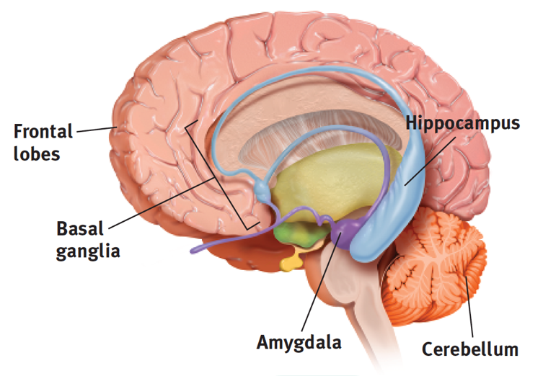

Récupération et restitution des souvenirs

- Indices de récupération

  - Amorçage
  - Mémoire dépendant du contexte
  - Mémoire dépendant de l’état émotionnel ou intérieur
  - Effet de la position sérielle

Indices de récupération

- Récupération de l’information

  - Les souvenirs sont maintenus en réserve par un réseau d’association
  - Les meilleurs indices de rappel proviennent d’association formées au moment où nous encodons un souvenir.
    - Odeur, goût, contexte particulier, etc.

- 1er Amorçage

  - Activation, de façon inconsciente, d’associations présentent dans nos souvenirs.
    - P. ex. : jeux de mots (que boit une…)

- 2e Mémoire dépendant au contexte
  - Lorsque l’on se replace dans un même contexte afin de faciliter le rappel d’information
    - Perdre vos clés, votre portefeuille.

- Spécificité de l’encodage
  - Le rappel de certaines informations semble spécifique à certains contextes
    - Camarade de classe vu ailleurs

- 3e Mémoire dépendant de l’état émotionnel
  - Nous avons tendance à nous rappeler des souvenirs qui se sont produis dans un état émotionnel similaire. (Congruence émotive)
    - P. ex. : Lorsque nous sommes heureux
- Notre état émotionnel influence également la perception émotionnelle de notre souvenir
  - Les gens déprimés se rappellent plus négativement leurs parents.

- 4e Effet de position sérielle
  - Effet de récence
  - Effet de primauté

Oubli, construction et amélioration de la mémoire

Pourquoi nous oublions

- Échec de l’encodage
  - Âge (moins efficace en vieillissant)
  - Attention (nous ne percevons pas tout autour de nous ET nous ne prêtons pas attention à tout ce que nous percevons)
- Déclin du stockage
  - Nous oublions rapidement au début puis lentement par la suite
    - Effet « cadre de porte »
- Les changements physiques affectent la structure du cerveau
    - La trace mnésique diminue progressivement

La théorie de l’interférence

- L’information qui se trouve dans la mémoire peut décliner et disparaître.
- On peut aussi perdre cette information par remplacement.
- Une autre théorie propose que les gens oublient des informations contenues dans la mémoire à court terme et la mémoire à long terme parce que l’arrivée d’informations nouvelles cause de l’interférence.

En situation d’interférence rétroactive, le nouvel apprentissage nuit à la récupération d’apprentissages antérieurs.
Par exemple, une étudiante apprend le nom des os de la jambe par cœur et constate que la mémorisation du nom des os du bras rend plus difficile la récupération de celui des os de la jambe.
En situation d’interférence proactive, les apprentissages antérieurs nuisent à la récupération d’apprentissages récents.
Si on apprend l’allemand, l’anglais qu’on a appris au secondaire risque de ressurgir lorsqu’on tente de récupérer des mots allemands qu’on vient de mémoriser.

Le refoulement

- Selon Freud, le refoulement est le rejet automatique hors de la conscience des souvenirs pénibles et des pulsions inavouables.
  - Le refoulement est causé par le désir d’éviter d’affronter des souvenirs et des émotions pénibles.
  - Les psychologues ne croient pas tous en l’existence du refoulement, et ceux qui y croient ne s’entendent pas sur son mécanisme.
    - Le refoulement fait l’objet de nombreuses recherches, souvent sous forme d’études de cas.

- Les gens récupèrent-ils vraiment des souvenirs refoulés depuis l’enfance ?
  - Malgré la faiblesse des preuves avancées, on compte des cas de présumés souvenirs récupérés.
  - Il reste à savoir si ces souvenirs sont instillés par des thérapeutes qui encouragent des idées devenant si profondément ancrées qu’elles ressemblent à de véritables souvenirs.

L’amnésie antérograde et l’amnésie rétrograde

- L’amnésie survient généralement pour des raisons biologiques.
- Dans le cas de l’amnésie antérograde, une personne qui a vécu un traumatisme ne se souvient plus des événements qui l’ont suivi.
- Dans le cas de l’amnésie rétrograde, une personne qui subit un traumatisme ne se souvient plus des événements survenus avant celui-ci.

Oubli

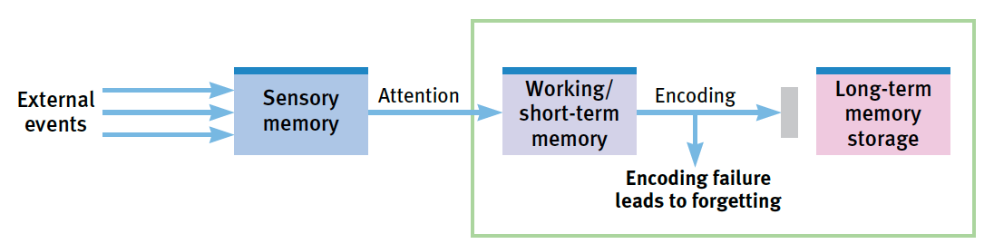
En résumé

- L’oubli peut se produire durant tous les stades
- Nous filtrons, altérons, modifions et oublions au fur et à mesure que nous traitons l’information

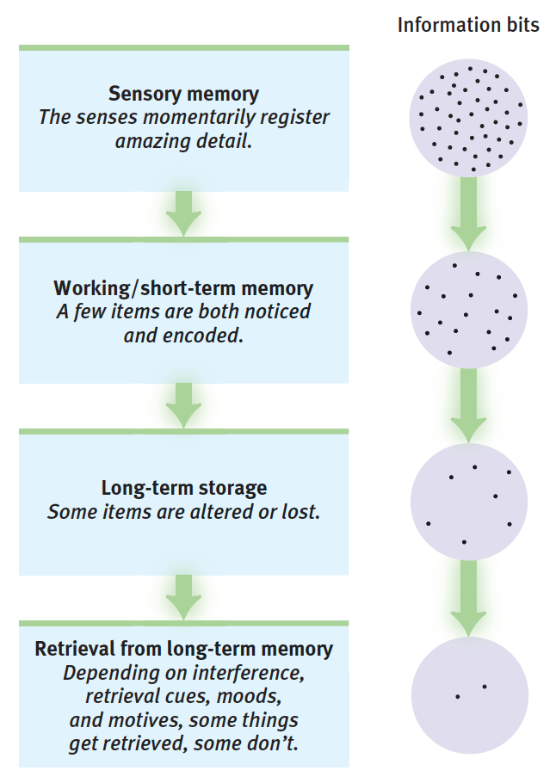

12 mars 2020

Motivation

Concepts fondamentaux de la motivation

- 4 perspectives
  - Instinct et la psychologie évolutionniste : nos comportements sont programmés génétiquement
  - Pulsions et incitations : Retrouver l’homéostasie
  - Activation optimale : Stimuler mais juste assez
  - Pyramide Maslow : Certains besoins ont priorité sur d’autres.

L’instinct et la psychologie évolutionniste

- Darwin
  - Classification des comportements sous le vocable d’instincts (5759 !)
  - Pas tenue la route longtemps
    - Classer = expliquer ?
- Instinct
  - Comportement…
    - Structure fixe
    - Propre à toute l’espèce
    - Ne pas être appris
  - Les gènes prédisposent à certains comportements

Mêmes motivations – câblages différents

- Plus le SN est complexe, plus l’organisme est capable d’adaptation.
- Les humains et les tisserins ont tous les deux le besoin de s’abriter : l’un est limité dans sa capacité – pas l’autre.

Pulsions et incitations

- La théorie du contrôle des pulsions suggère que les besoins physiologiques créent un état de tension et d’excitation (pulsion) qui motive un organisme à satisfaire ce besoin.
- Homéostasie est l’objectif : à savoir le maintien constant de la composition et des caractéristiques du milieu interne.
  - Satiété
  - Hydratation
- Incitation: Stimulus environnemental (+ ou -) qui motive le comportement.

Théorie du contrôle des pulsions

- Se base sur les prémisses suivantes :
  - Nous avons des besoins physiologiques
  - Les besoins non comblés créent des pulsions
  - Les pulsions nous amènent à vouloir diminuer l’inconfort – nous agissons.

L’activation optimale

- Les humains ont des comportements qui ont comme objectif de diminuer ou augmenter le niveau de stimulation.
  - Trop de stimulation = comportement visant à diminuer le niveau.
  - Pas assez stimulé ? Comportement visant à augmenter le niveau de stimulation.
    - Curiosité

Une hiérarchie des besoins – Maslow

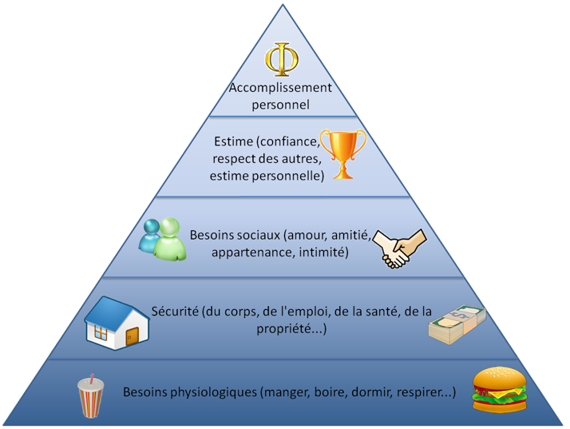

La psychologie de la faim

- Le sentiment de « humm… j’ai faim ! » nous est transmis par différents mécanismes
  - Les contractions de l’estomac
  - Le niveau de sucre dans le sang
  - Les hormones de l’appétit
  - Point de référence
  - Le niveau métabolique

- Glucose
  - Sucre circulant dans le sang, principale source d’énergie cellulaire.
  - Déclenche une sensation de faim lorsque son niveau est faible

- Hormones
  - Ghréline (j’ai faim)
  - Insuline (contrôle la glycémie)
  - Leptine (hormone diminuant la faim)
  - Orexine (stimule appétit et vigilance)
  - PYY (je n’ai plus faim !)

La psychologie de la faim

Les préférences de goût…

- Biologie :
  - Le salé et le sucré ont la cote !
  - Les glucides = production de sérotonine…

- Culture :
  - Les Bédoins mangent des yeux de chameaux
  - Qui mange du chien ?
    - Épices

Obésité et contrôle du poids

- Les données colligées dans 188 pays révèlent que…
  - Proportion d’adulte en situation de surpoids
  - 37% H
  - 38 % F
- Combien de pays ont eu une diminution du taux d’obésité dans les 33 dernières années?
  - 0…
- En 2010, AUCUN état américain n’avait un taux d’obésité sous les 20%...

La psychologie de l’obésité

- Point de référence
  - Lorsque le poids d’une personne obèse descend au-dessous de son poids de référence – appétit augmente par stimulation centrale et le métabolisme diminue.
  - On ignore encore comment le poids de référence s’établit…

- Métabolisme de base
  - Quantité d’énergie que consomme le corps au repos

- Le facteur génétique
  - Les individus ressemblent à leurs parents
  - Les jumeaux identiques ont un poids très similaire

- L’environnement
  - La carence de sommeil influence les hormones secrétées
  - L’influence sociale – ce qui se ressemble s’assemble
  - On mange davantage et on bouge moins – tendance universelle.

Hormones

- Le facteur génétique
  - Les individus ressemblent à leurs parents
  - Les jumeaux identiques ont un poids très similaire

- L’environnement
- La carence de sommeil influence les hormones secrétées
- L’influence sociale – ce qui se ressemble s’assemble
- On mange davantage et on bouge moins – tendance universelle.

